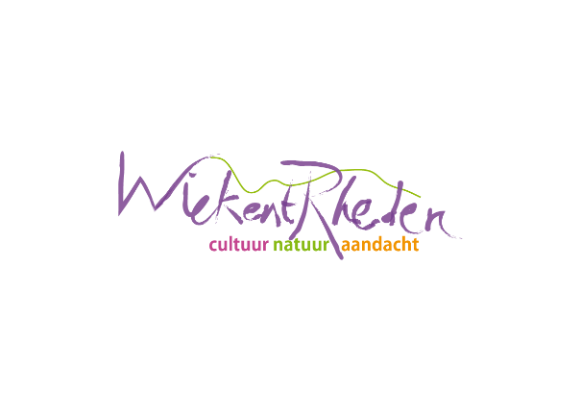
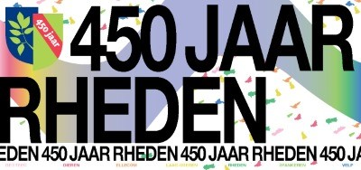
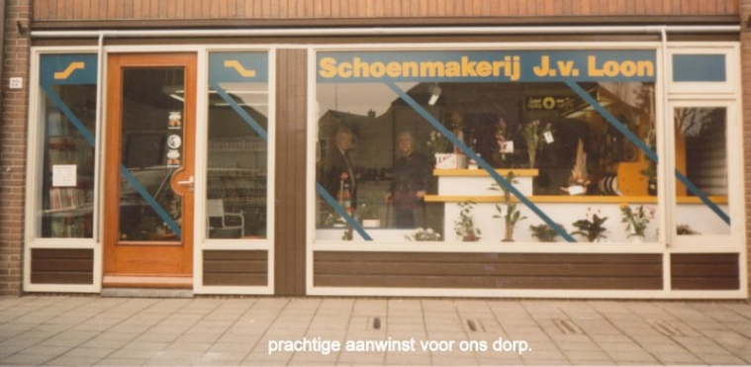

Theater op het dorpsfeest 7 oktober
De tijd van de schoenmakers
Een korte voorstelling van 15 minuten op de stoep bij de Arnhemseweg 22a en 24
Vroeger zat hier schoenmakerij Van Loon. De verhalen van Jan en Joke van Loon, de tijdsgeest van toen en de schoenmakerij zelf inspireerden tot theater. Van, voor en door Rhedenaren.
Kom langs en blijf even staan (of ga zitten)!
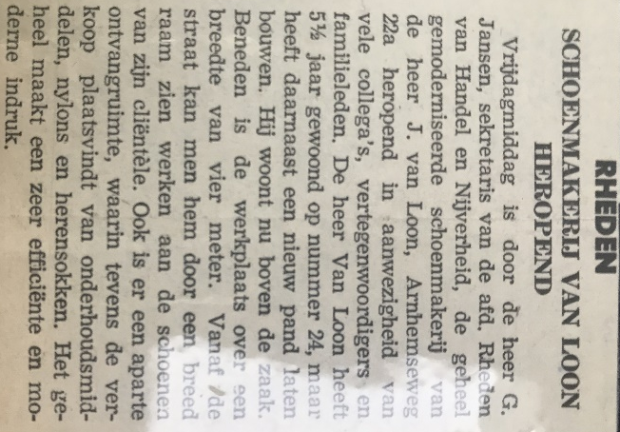

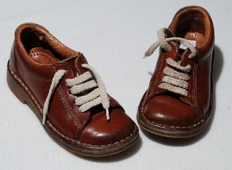
10.30, 14 en 15 uur
Voor alle leeftijden
Met: Anja van Hal als Jan van Loon en schoenmaker, Jose Doppen als Jo van Loon en klant, Ale Hartgers als nar. Regie: Margo van Stratum.
Met dank aan Ko Lamers voor haar inspiratie en contact met Jan en Joke van Loon (zij dank voor de verhalen), en schoenmaker Rob Neijenhuis voor zijn materialen.
Kun je zaterdag 7 oktober (Dorpsfeest) niet en wil je toch komen kijken, bekijk dan op www.wiekentrheden.nl wanneer de generale repetitie is. We willen de voorstelling ook graag op aanvraag spelen.

Met dank aan Ko Lamers voor haar inspiratie en contact met Jan en Joke van Loon, en schoenmaker Rob Neijenhuis voor zijn materialen en kennis.
Kun je zaterdag 7 oktober (Dorpsfeest) niet en wil je toch komen kijken, bekijk dan op www.wiekentrheden.nl wanneer de generale repetitie is. We willen de voorstelling ook graag op aanvraag spelen.

